Fiche d'inscription définitive :
Photo
NOM :............................................................................................
Prénom :.......................................................................................
Date de naissance :...............................................................
Adresse :.............................................................................................................................
..................................................................................................................................................
e-mail :............................................................................................
Tél : ...............................................................................................
Licence n° : ...............................................................................
Club : ............................................................................. N° club : ..............................................
Année d'obtention du Niveau 2 : .............................................
Lieu d'examen : ..................................................................................
Nombre de plongées dans l'espace 20-40 mètres : ..............................................
Titulaire du RIFAP :
- oui Année d'obtention : ...............................................
- non
Merci de confirmer votre présence sur chacun des deux week-ends de formation :

Bécon : 3-4-5 mai Tourlaville : 14-15-16 juin
- oui
- non
- oui
- non

Le coût total de la formation est arrêté à 400 € (cours + 12 plongées + carte).
Merci de renvoyer la fiche d'inscription et un chèque d'acompte de 100 € à l'ordre de CODEP 76 à :
Eric MOUTIER
ericmoutier@free.fr
15 Rue Blanche de Castille
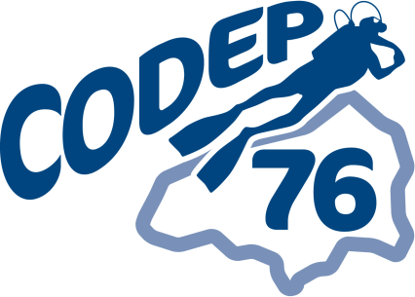
76130 MONT-SAINT-AIGNAN

